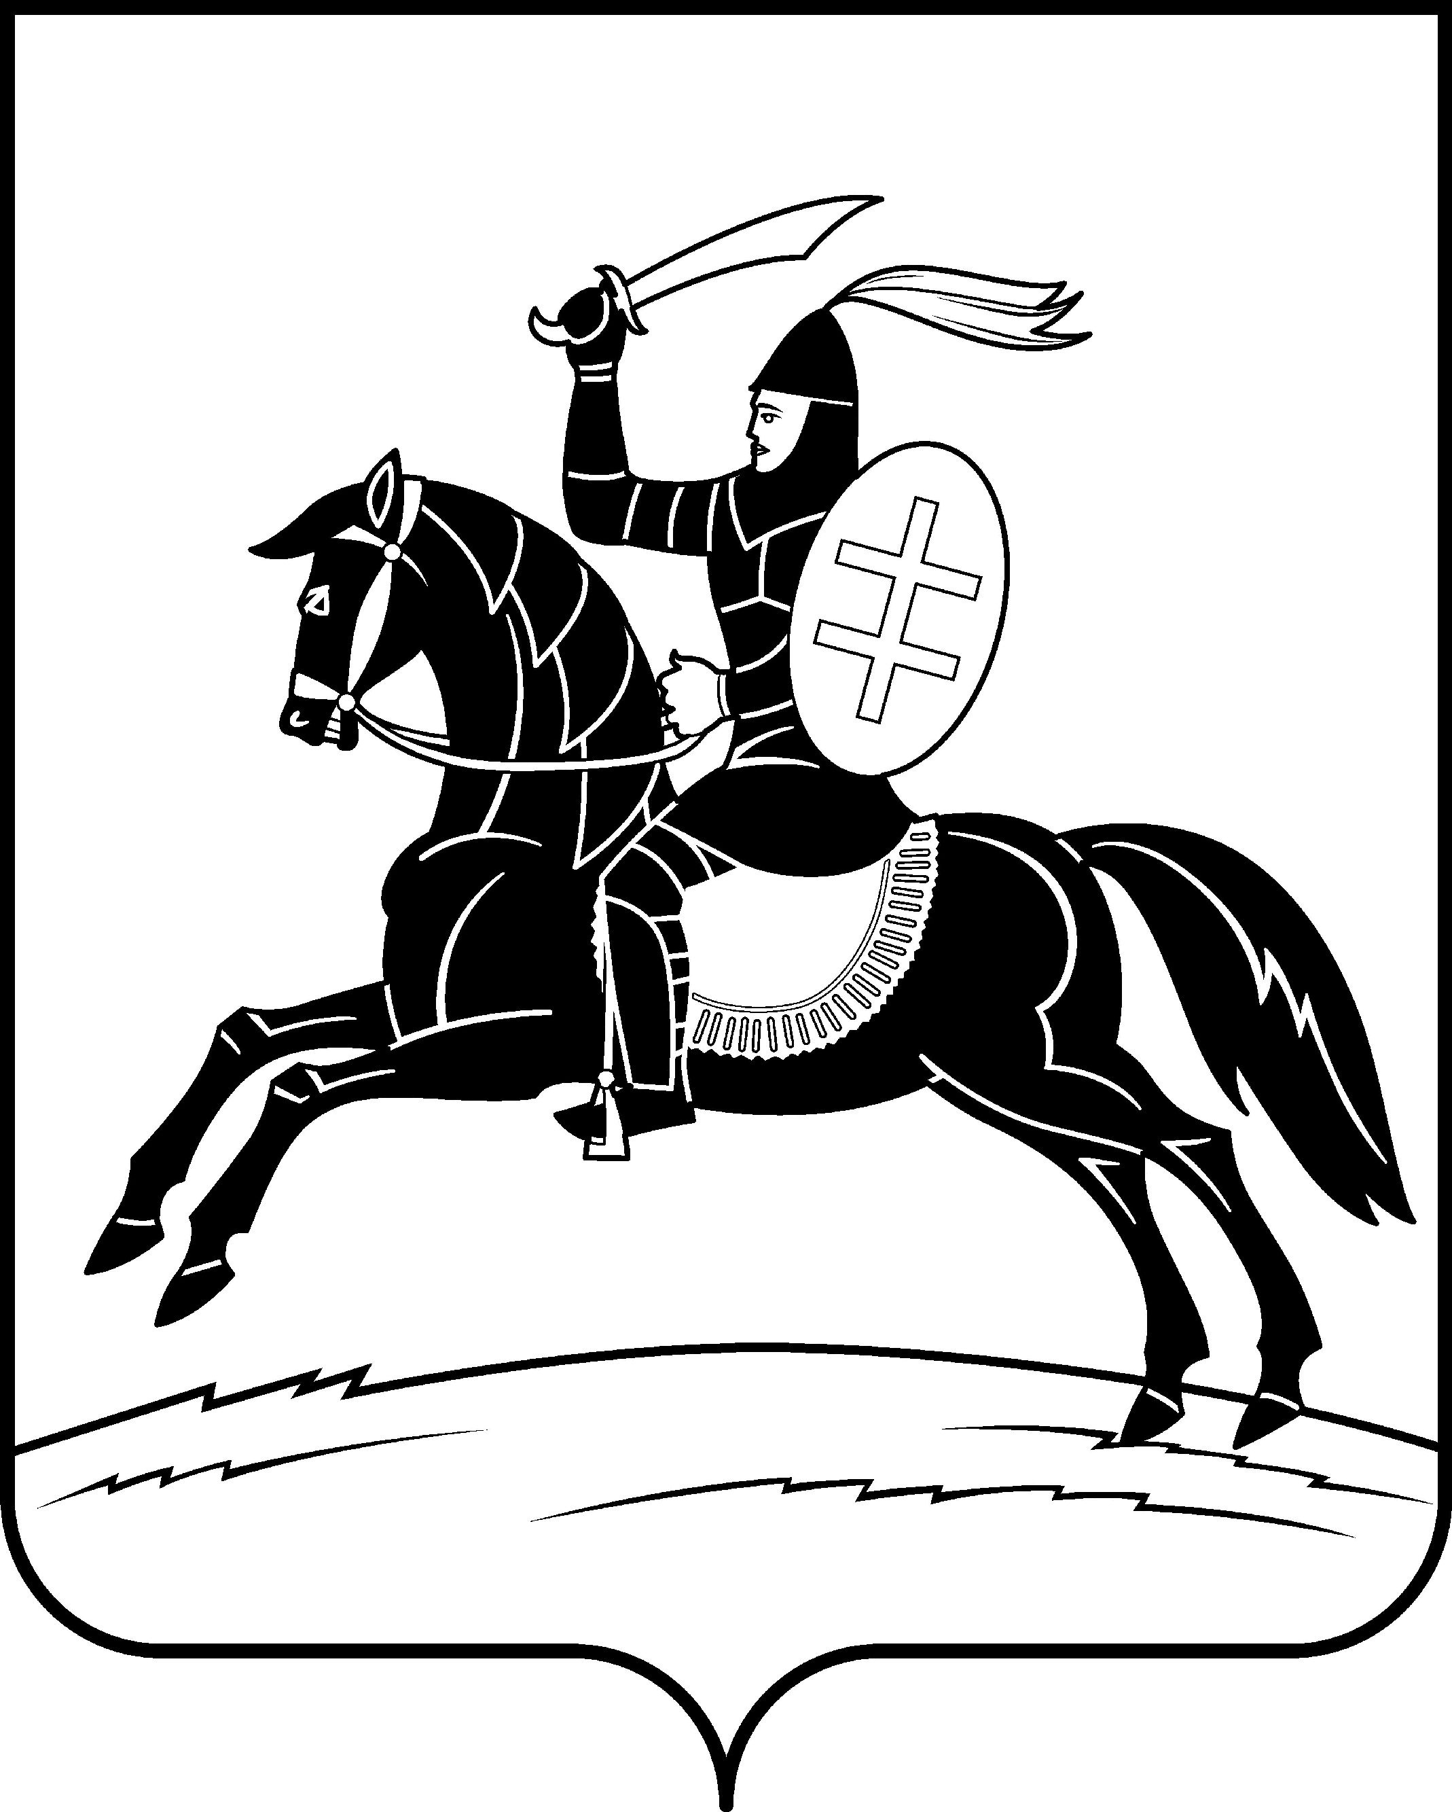

**АДМИНИСТРАЦИЯ**

**НЕВЕЛЬСКОГО МУНИЦИПАЛЬНОГО ОКРУГА**

## П о с т а н о в л е н и е

от __12.03.2024___ № ___199___

г. Невель

Об установлении публичного

сервитута

В соответствии с п.1 ст.39.37, п.5 ст.39.38, ст.ст.39.39-39.43 Земельного кодекса Российской Федерации, п.3 ст.3.6 Федерального закона от 25.10.2001 №137-ФЗ «О введении в действие Земельного кодекса Российской Федерации», на основании ходатайства об установлении публичного сервитута Публичного акционерного общества «Россети Северо–Запад» (ПАО «Россети Северо–Запад») от 14.02.2024 года:

1. Установить публичный сервитут в интересах ПАО «Россети Северо–Запад» (ИНН 7802312751, ОГРН 1047855175785) в целях эксплуатации инженерного сооружения – объект электросетевого хозяйства:

1.1. «ВЛ-0,4 кВ от КТП-3264 д.Смоляково», площадью 4582 кв. м., в отношении земельных участков, расположенных в границах кадастрового квартала:

- Земли кадастрового квартала 60:09:0102101 - Псковская область, Невельский район;

- Земли кадастрового квартала 60:09:0108202 - Псковская область, Невельский район;

2. Утвердить границы публичного сервитута в соответствии с прилагаемой схемой расположения границ публичного сервитута.

3. Установить срок действия публичного сервитута – 49 (сорок девять) лет.

4. Порядок установления зон с особыми условиями использования территории и содержание ограничений прав на земельные участки в границах таких зон определяются в соответствии с Правилами установления охранных зон объектов электросетевого хозяйства и особых условий использования земельных участков, расположенных в границах таких зон, утвержденными постановлением Правительства Российской Федерации от 24.02.2009 №160.

5. Плата за публичный сервитут на основании п.4 ст.3.6 Федерального закона от 25.10.2001 №137-ФЗ «О введении в действие Земельного кодекса Российской Федерации» не устанавливается.

6. В отношении части земель, государственная собственность на которые не разграничена, и части земель, находящихся в муниципальной собственности, установить свободный график проведения работ при осуществлении деятельности, для обеспечения которой устанавливаются публичный сервитут.

7. ПАО «Россети Северо–Запад» привести земельные участки в состояние, пригодное для их использования в соответствии с разрешенным использованием, в срок не позднее, чем три месяца после завершения деятельности, для обеспечения которой установлен публичный сервитут.

8. Настоящее постановление вступает в силу со дня его принятия и подлежит размещению на официальном сайте Администрации Невельского муниципального округа в информационно-телекоммуникационной сети «Интернет».

9. Контроль за исполнением настоящего постановления возложить на заместителя Главы администрации округа по экономике Е.Г. Сафронову.

Глава Невельского муниципального округа О.Е. Майоров